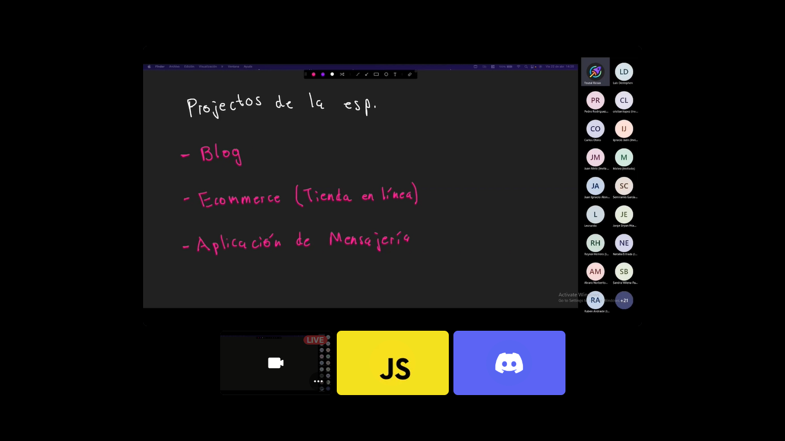





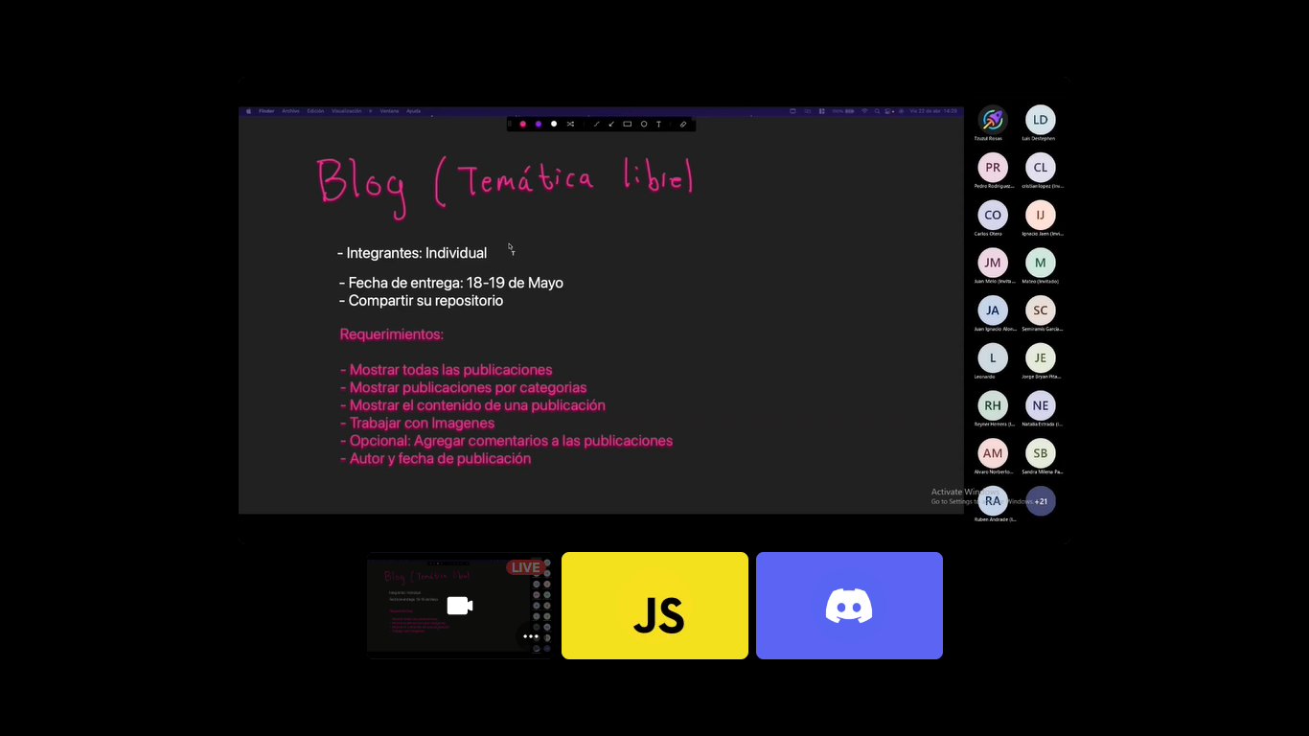

recuerden las letras rojas

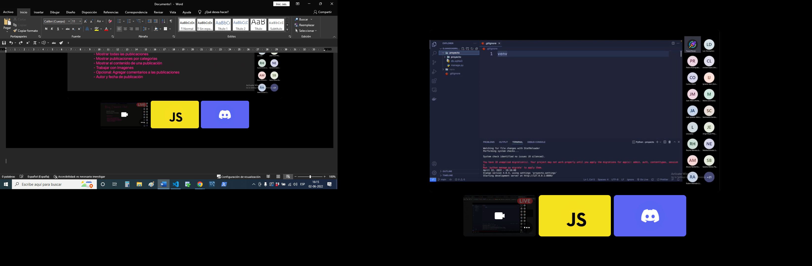

ahora hay que hacer el migrate para eliminar el error que teníamos en color blanco

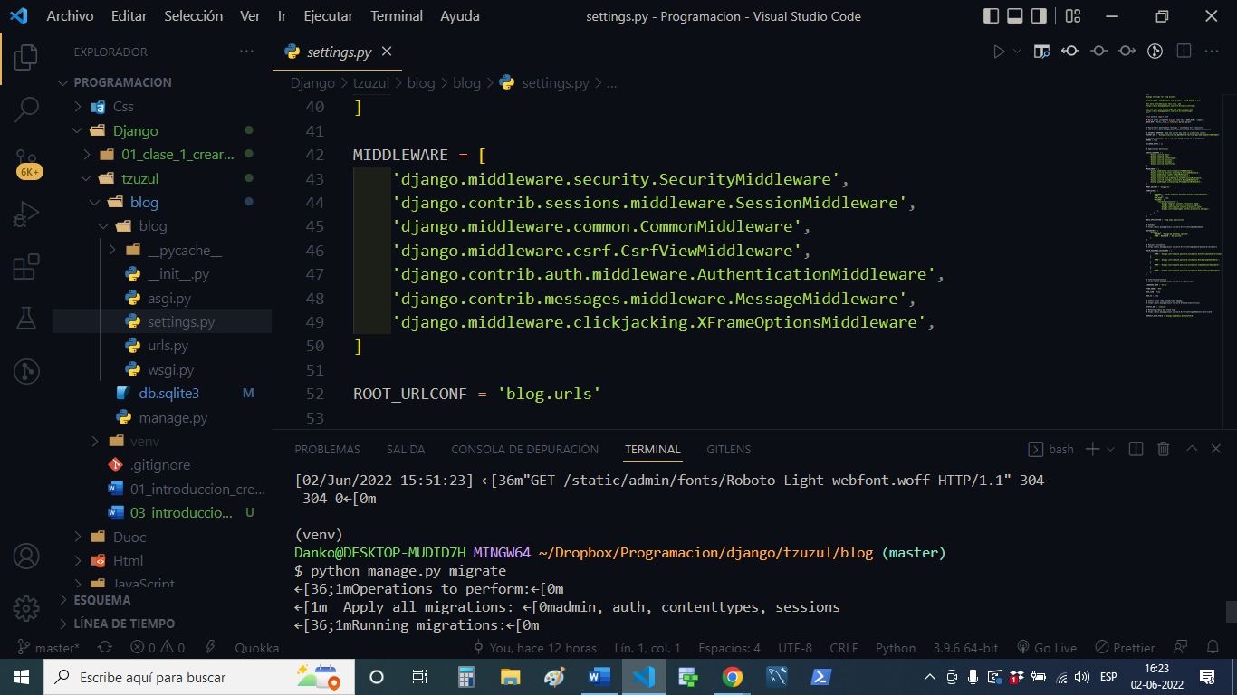

y luego nuevamente corre runserver

EXPLICACION:“en el Python esta el modelado” pero en la base de datos no esta en el gestor, lo que estamos haciendo con migrate es llevar el modelado a l aingenieria, es decir, a la base de datos.

DEBEMOS TENER EN TRUE ESTO

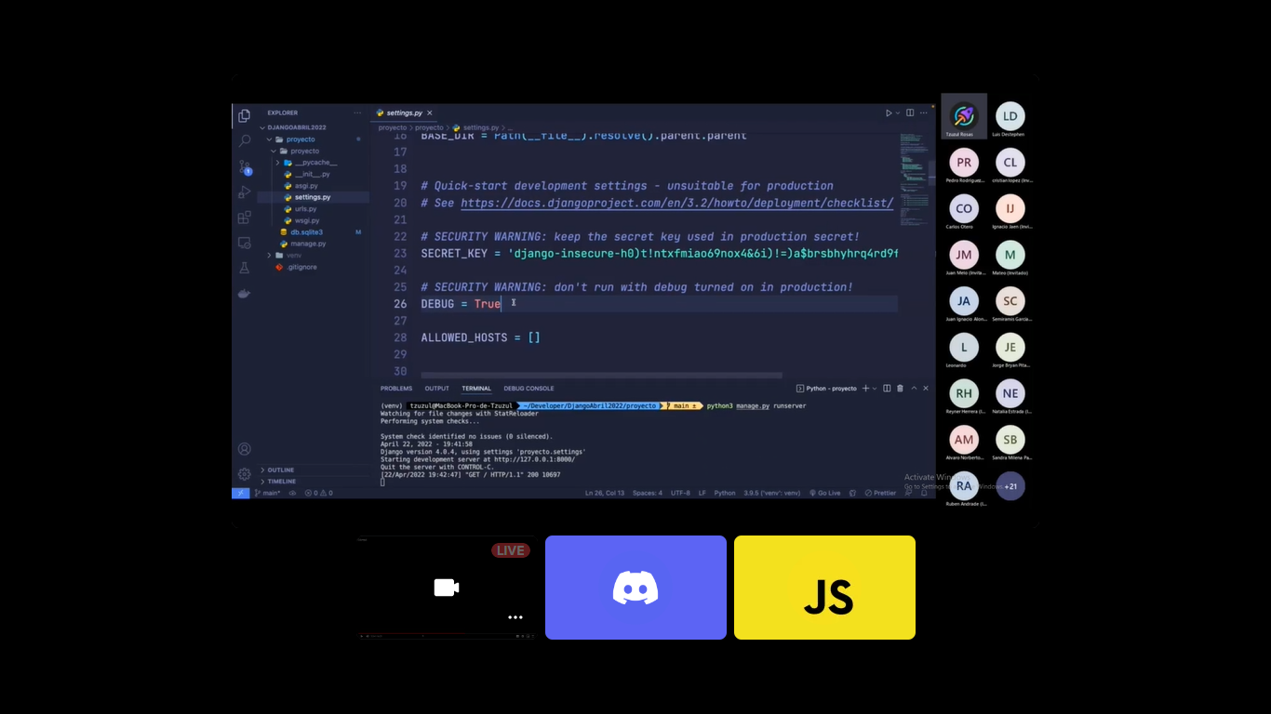

ALLOWED_HOSTS = []

se activa cuando el debbug es False

el allowed host permite que podamos conectar nuestro backend con el front

estudiar lo siguiente:

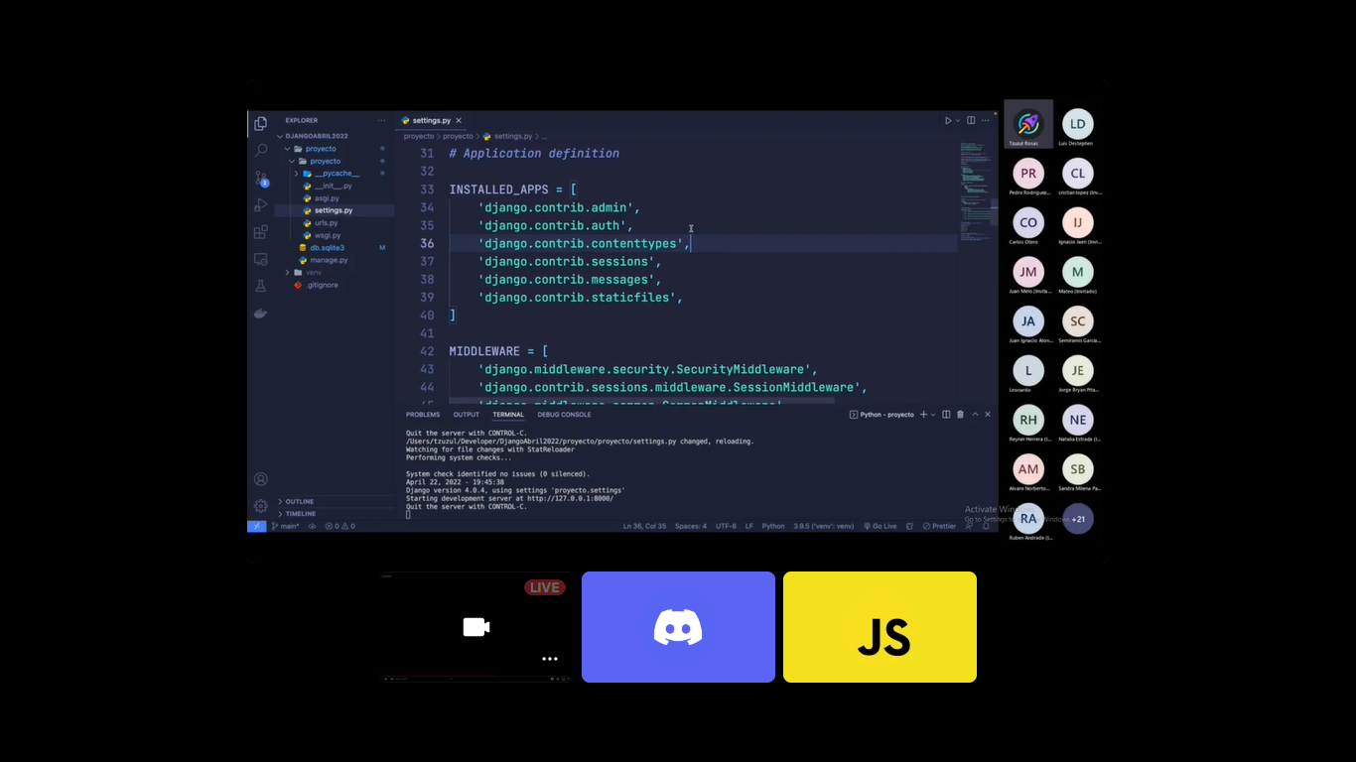

también sobre esto :

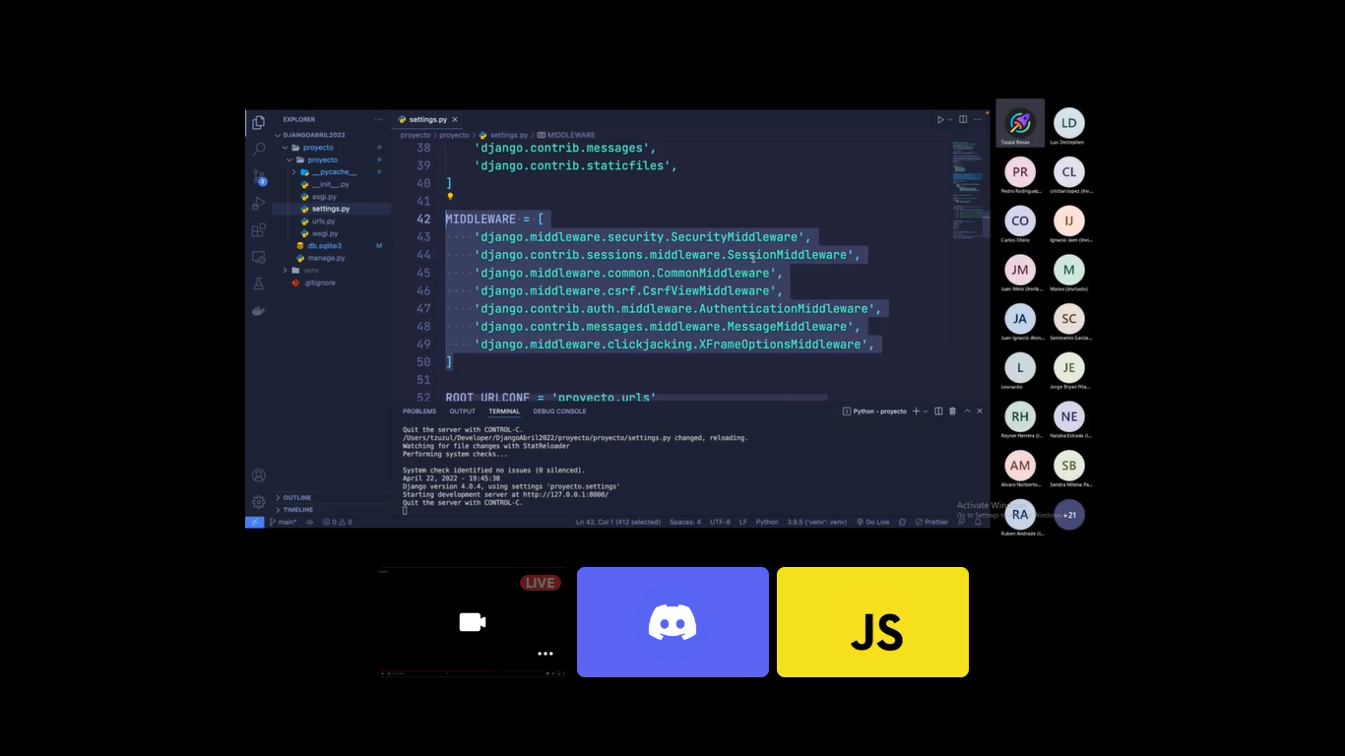

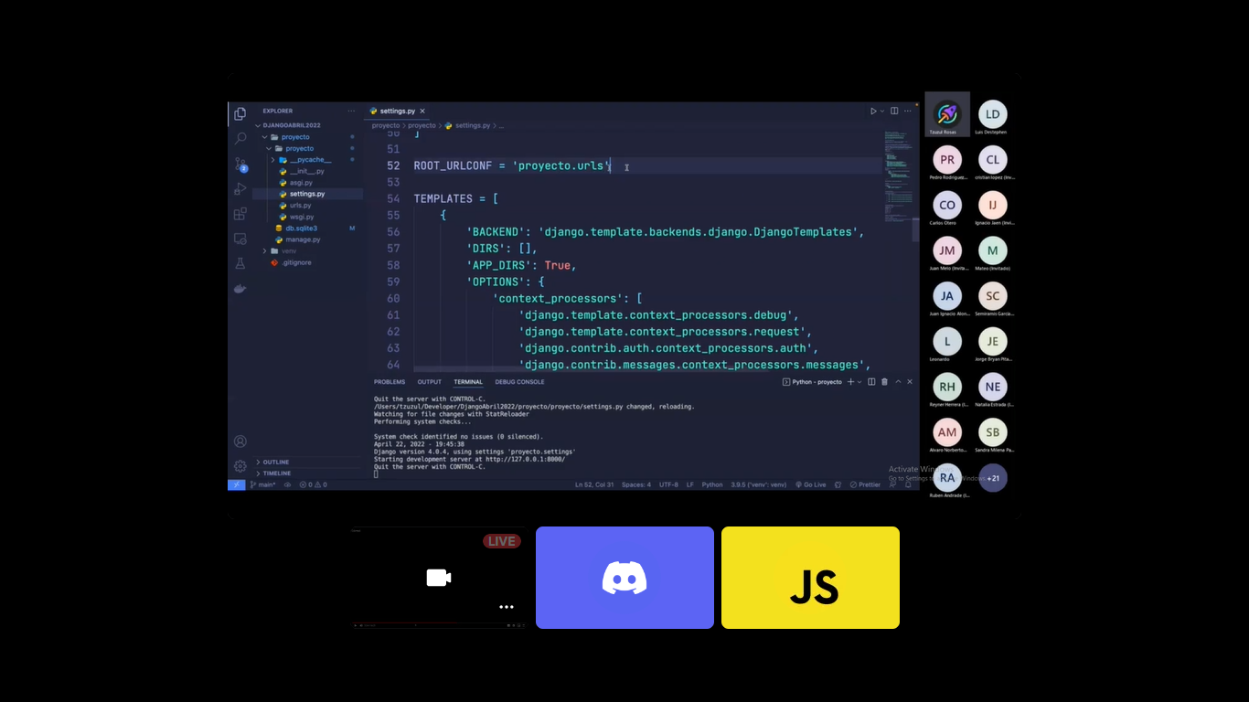

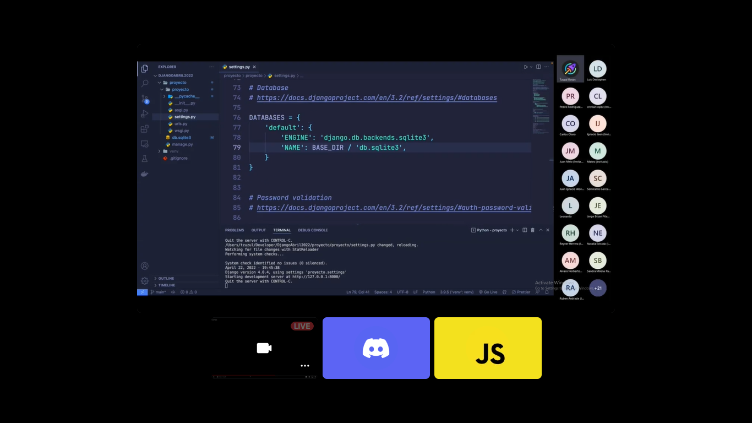

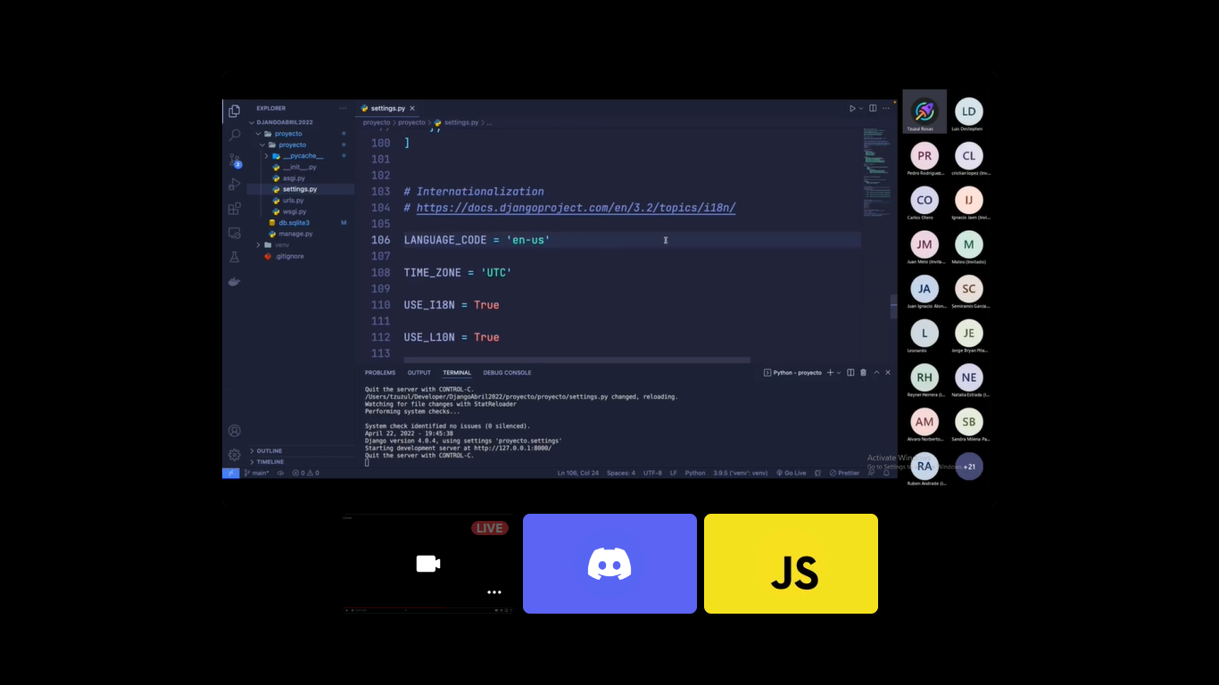

podemos darle dos lenguajes

y dos base de datos

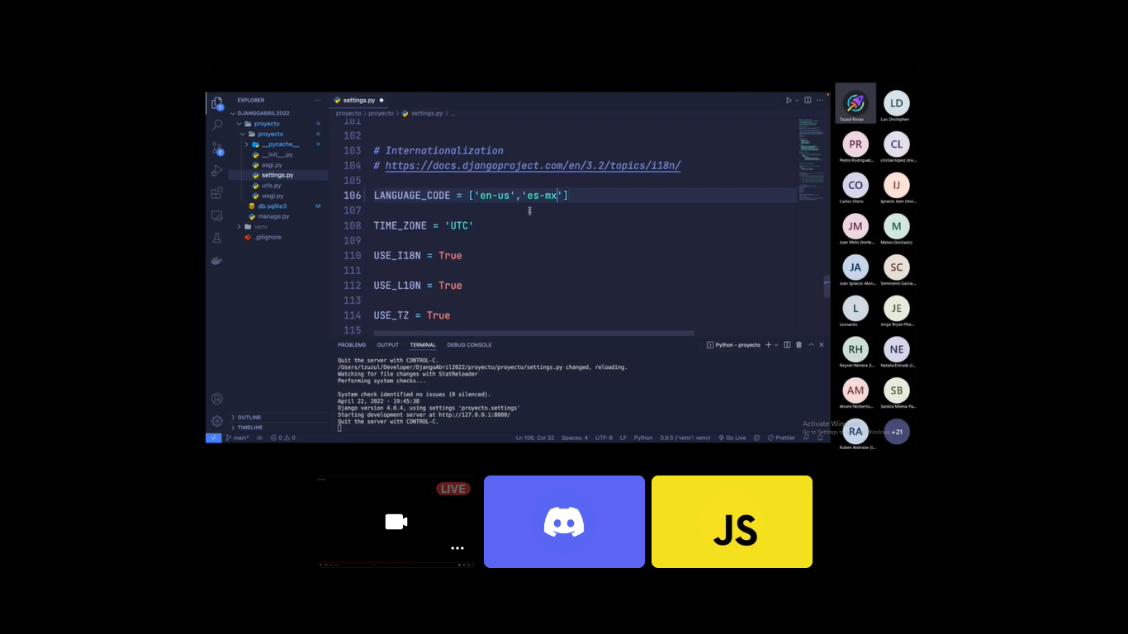

archivos estáticos

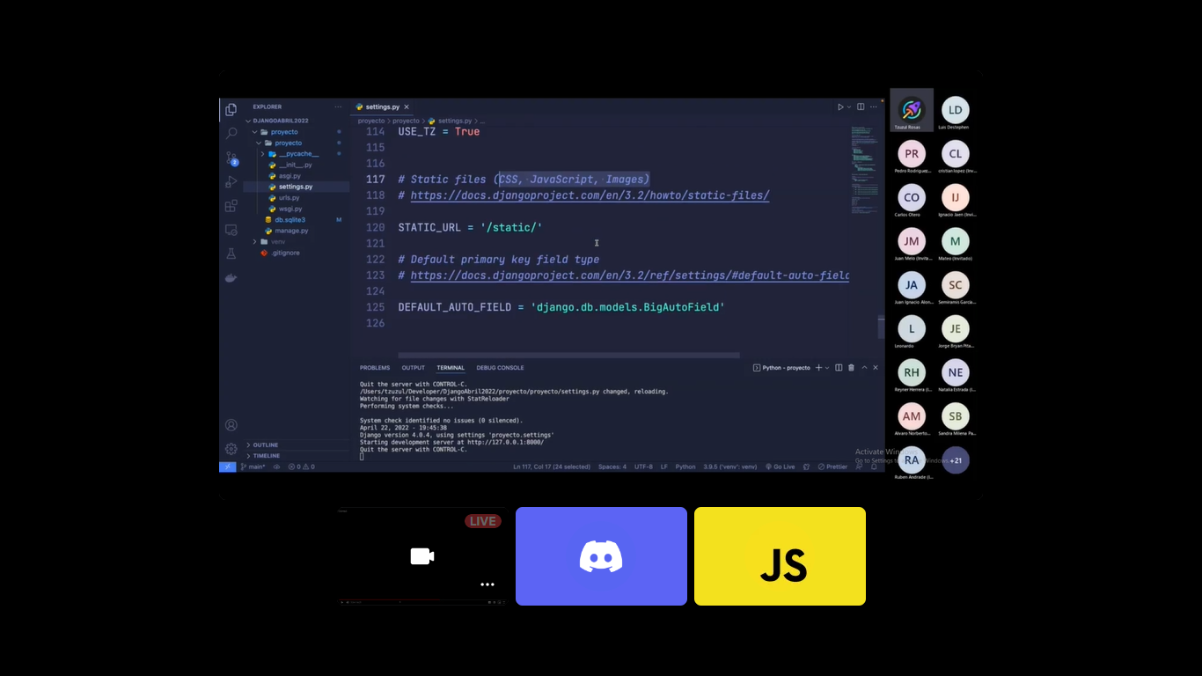

esto es un proyecto

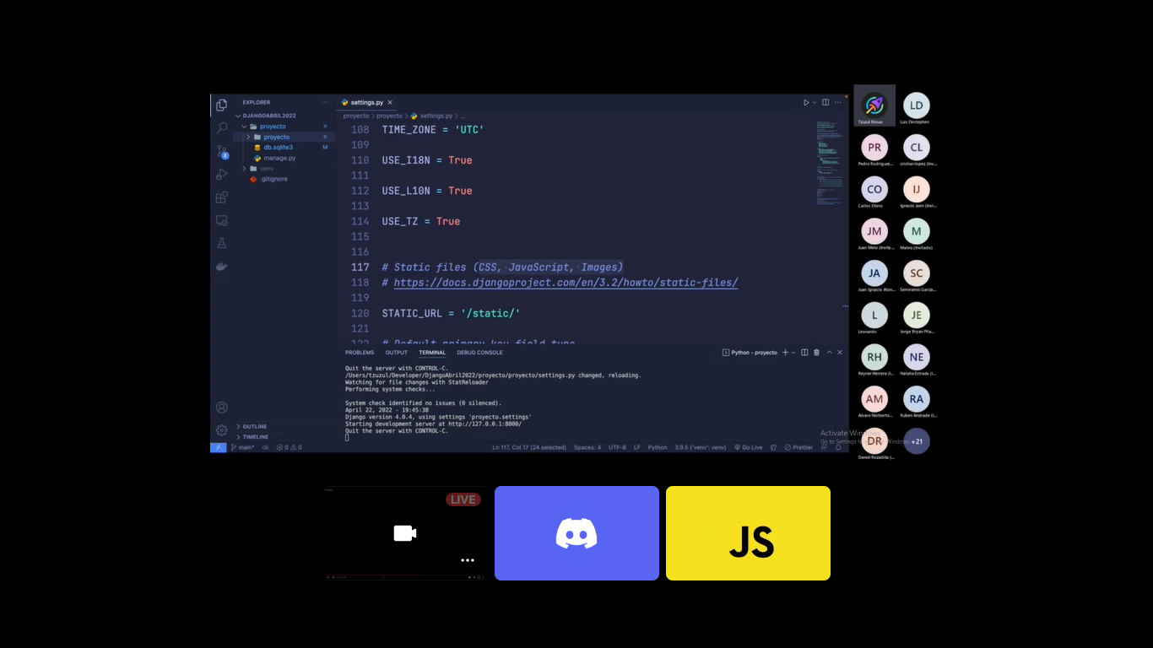

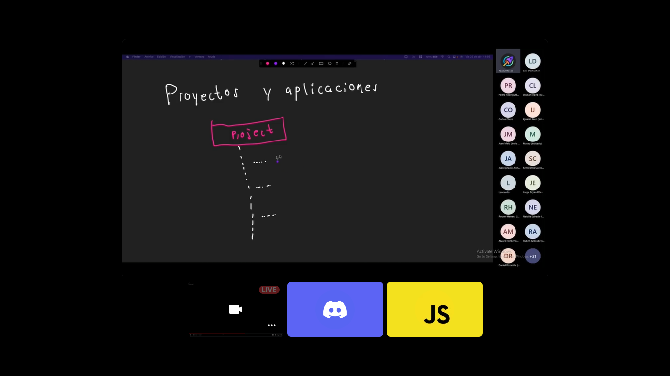

proyectos y aplicaciones

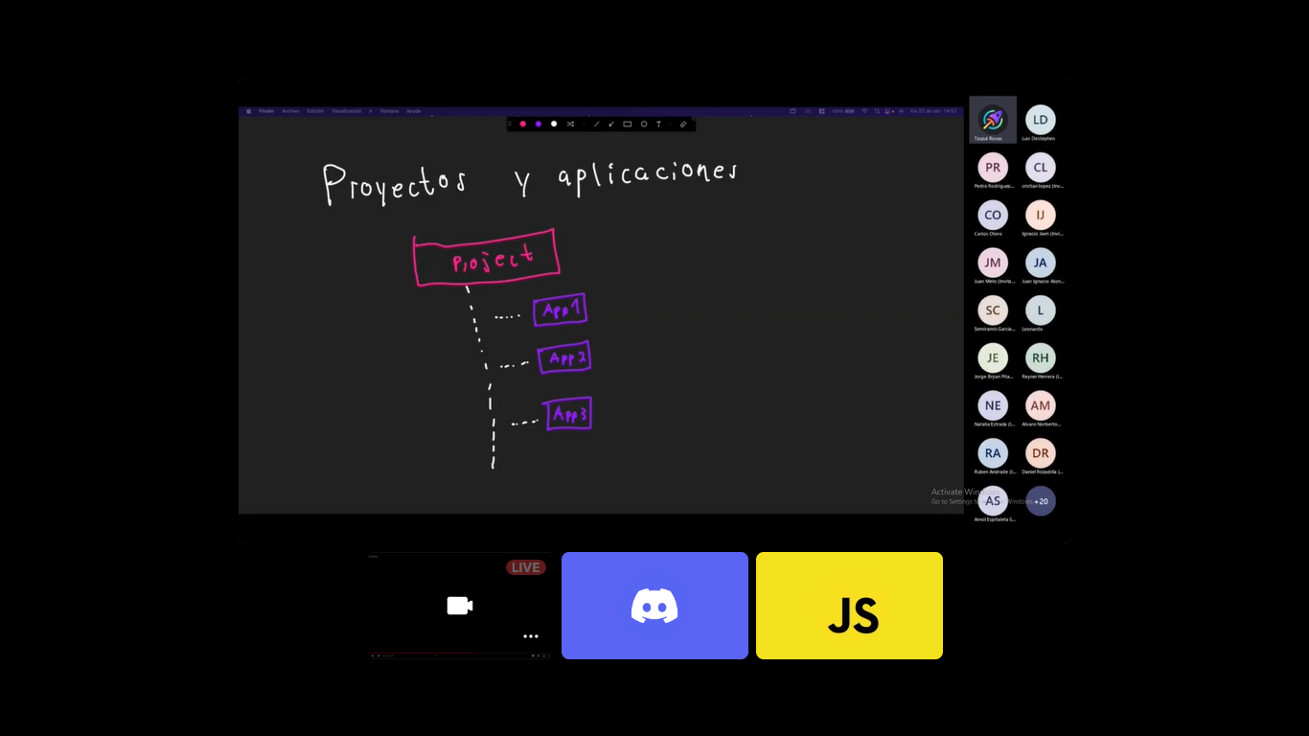

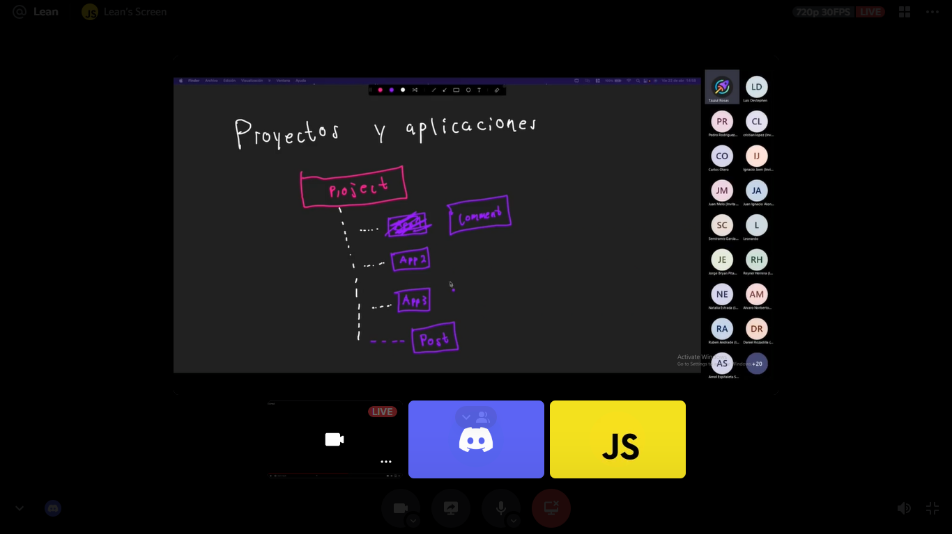

primera aplicación

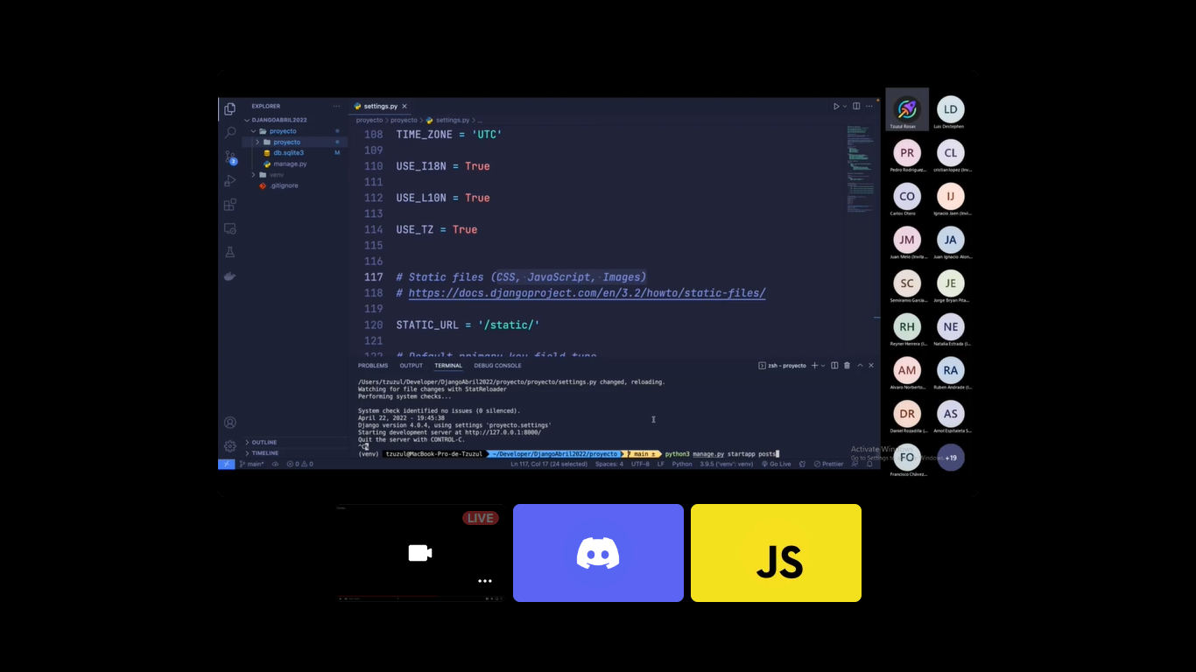

reiniciamos nuevamente el servidor

y agrego en la ruta /admin

